“光明使者 健康行”
----上海电力学院健步走活动方案

多年来，我校始终坚持“立足电力、立足应用、立足一线”的办学方针，树立“务实致用，明理致远”的办学理念，以“高质量、有特色”为目标，实行多层次、多规格、多形式办学，坚持面向电力生产和现代化经济建设第一线，培养基础理论扎实，实践能力强的高等工程技术人才。为了进一步承担电力环保带头作用，同时为了缓解繁重的工作压力，关心学院职工的健康状态，培养科学的生活习惯，特举办健步走活动。
一、活动范围
上海电力学院教职工
二、活动时间(第一期)
2015年4月11日至2015年7月9日，历时90天。
三、活动效果图
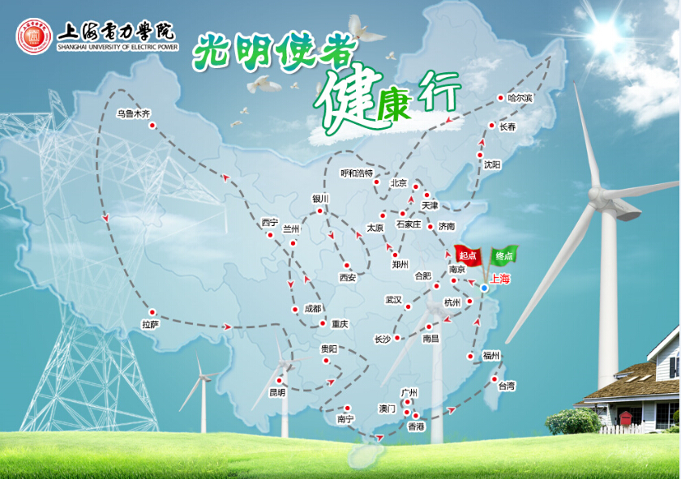

四、活动内容和步骤
本次活动采用实地健步走与在线竞赛相结合的方式开展，以上海各区县为活动途经点，形成在线行进路线图（全程共3150公里）。以部门为团队参赛，以团队行程的最终平均里程确定获奖团队排名，以个人行程的最终里程确定获奖个人。
（一）筹备期：4月1日至4月3日，由我校向万步网提供参加活动人员名单（提交电子版），沟通活动前期准备工作，4月7日至4月9日，由万步网负责向各部门配送计步器设备，进行计步器使用培训和科学健走知识讲座。
（二）竞赛期：从2015年4月11日正式开始竞赛到2015年7月9日结束，共计90天。这期间每月统计一次团队数据并做出赛报，公布在万步网的上海电力学院活动专区上。
（三）总结评比期：7月中旬统计团队及个人成绩，通过数据对比，进行活动效果的评估，总结表彰先进并适时举办闭幕仪式。
（四）活动启动仪式：4月10日（星期五）、体侧
（五）活动闭幕仪式：2015年7月中旬举办闭幕仪式，对获奖部门和个人进行颁奖。
五、成绩统计
（一）参赛个人成绩统计：
个人统计规则：行进里程=行走步数*步距*加速系数。步距=70cm；加速系数=5
注：每日万步上限12000步，若每天走够10000步，将在90天走完全程。
个人排名规则：
按个人行进里程进行排名，行进里程长的排名靠前；
当行进里程相同时，按万步率排名；万步率相同时，上传时间早的排名靠前。
（二）参赛团队成绩统计：
团队成员行走里程之和的平均值。
团队排名规则：
按团队行进里程进行排名，行进里程长的排名靠前；
当行进里程相同时，按万步率排名；万步率相同时，上传时间早的排名靠前。
（三）活动规则
活动参赛团队同一时间参与竞赛；
每一位参赛者必须配备TW726计步器；
参赛团队人员不得中途退出；团队参赛人数因各种原因减少，成绩统计上不做人数减少调整；活动开始后中途新加入队员不计算里程。
个人和团队成绩统计，截止至次日凌晨01:59分（如：11月1日的成绩，最晚于11月2日01:59上传系统）
六、奖项评比
活动结束后，要对优秀团体和个人分别进行奖励。
按照团队和个人的成绩统计，设置以下竞赛奖项：
（一）辉煌团队奖：取团队前3名。
（二）优秀个人奖：取个人成绩前20名。
（三）万步坚持之星奖：取活动期间每天万步率100%的参赛个人。
（四）万步感悟之星奖：取活动期间多次参与发表健步走心得感想的参赛个人（评比依据以发表文章质量和次数为准，由万步网评定）。
为了丰富活动趣味性，活动期间会进行活动小结，详情如下：
于2015年5月22日，进行第一阶段性活动小结；
于2015年7月10日，进行统计全部数据，活动总结
七、万步网提供的服务支持
（一）邀请健康专家知识讲座
万步网会利用自身丰富的健康专家资源，为参赛人员提供健康知识科普讲座。
讲座内容：《如何科学健走》《缓解颈肩疼痛》《瘦腰之旅》《花式健走》，根据各单位需求可选择。
（二）数据统计，确保比赛公正
线上比赛圆满结束后，万步网会将此次比赛的全部数据统计结果进行详细的统计分析汇总报机关工会。
（三）定期通报，了解比赛进展
万步网每月对于目前比赛的进展及各参赛小组的数据通报给机关工会，以便于对活动进行总体安排和协调督导。
同时万步网会对数据进行整理，设计成赛报的形式，发布在活动专区，使每位参赛人员及时了解赛况。
八、活动要求
（一）各分工会要高度重视此次活动，认真组织干部职工积极参加，确保活动每个步骤准时到位，体现团队团结协作精神和团队荣誉感。
（二）各部门加强纪律教育，服从统一指挥，确保整个活动安全有序进行。
（三）活动期间要求每位参赛者必须配备TW726计步器，参赛队员由于计步器损坏、计步器遗失等原因造成的步数统计缺失，应及时通过所在部门向校工会提出申请进行补计。
（四）在参赛期间，请参赛队员及时上传数据，保证数据及时顺畅传送，否则会影响团队或个人成绩。
（五）活动统计具备严格的检测机制，请大家如实认真按要求参加活动，杜绝作弊，作弊将会直接影响团队竞赛成绩。
（六）为了增强活动趣味性，请各部门在活动期间及时提交团队活动的照片和花絮，提供活动简报和健步走活动心得，由万步网负责在活动专区上发布并进行统计（此项要求作为“万步感悟之星”的评选依据），活动结束后各部门向校工会提供活动总结。

校工会、妇工委
2015年4月1日

